0.95inch RGB OLED部件

# 简介

|  |  |
| --- | --- |
| 厂家 | 微雪电子 |
| 分辨率 | 96*64 |
| 尺寸 | 0.95inch |
| 颜色 | RGB 65k |
| 工作电压 | 3.3v |
| 管角数目 | 8（实用的共5个） |

我们使用的OLED管脚一共有八个，除去一个NC管脚（不接）与两个供电管脚外，共有5个管脚需要人为提供信号。OLED里面有一个RAM用来存储显示屏幕显示的，每次启动都需要往里面写入要显示的内容进行显示。

参考资料见附件

# 使用方法

**管角**

在使用之前，我们首先了解它的管角，首先明白，这些管角都是干什么的。

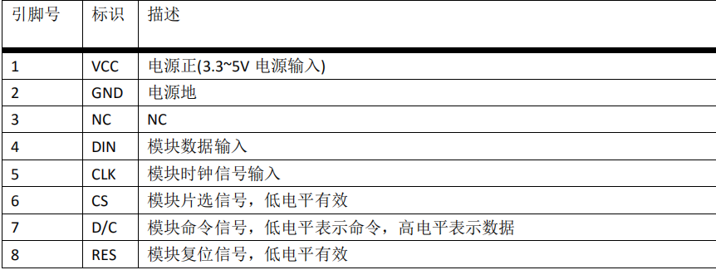

图片来源于说明文档。

1 VCC:接到电源正极，因为板子上面没有5v的电压，因此我们接3.3v的电压端口。

2 GND:接到0电势点，通常接到VCC旁边的GND上面。

（为了便于大家理解，我在下面利用图片进行管角的说明）

比如这个端口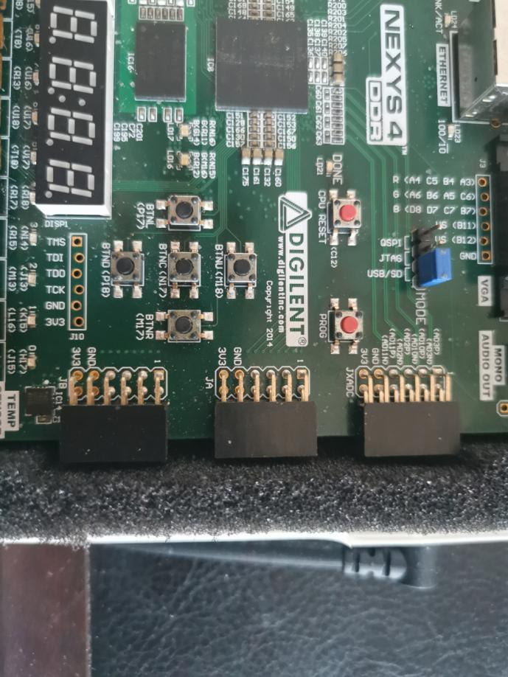。在这里，我们把OLED上面的VCC通过欧姆线连接到JA上面的3V3接口，表示连接电压为3.3v。连接结束后，再把OLED上面的GND通过欧姆线连接到上面的3V3旁边的GND上面。

3 NC:没用，放着就行了，不用接,接了也没啥事

4 DIN:模块数据输入，相当于总线，对OLED输入指令或者是传输数据都通过这一条线。

5 CLK:模块的时钟输入，OLED的时钟不是自带的，而是要人为赐予的，它会判定时钟信号把DIN上面的信号传输到OLED里面，具体的传输内容我们会在稍后进行讨论。

6 CS:片选信号，低电平有效，简单来说，低电平允许把总线上面的数据向OLED里面进行输入，高电平的时候OLED无法接受数据。

7 DC:模块命令信号，低电平的时候表示现在DIN传输的都是指令，高电平的时候表示现在DIN传输的都是数据。当我们传输指令的时候，把DC信号置为0，然后通过DIN进行传输；反之，把DC信号置为1，利用DIN进行传输。

DC与CS的关系如图所示，L表示low，H表示high。

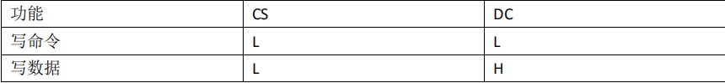

8 RES:模块复位信号，开始或者需要复位的时候置为0，其余时刻为1，它会清除之前输入的数据，重新开始输入。

## 步骤

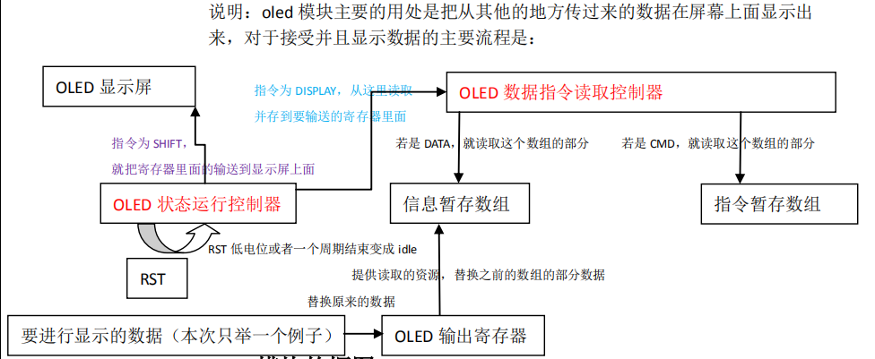

（图片来源：往届学长的实验报告，建议配合提供的代码进行分析

我在这里说明怎么在OLED屏幕上面进行显示。

首先，要先创建两个二维数组，一个用于存储指令，另一个用于存储要进行显示的数据。

（注：这里使用二维数组是因为指令和数据的存储方式在OLED里面为RAM，便于使用者观察，同时，存放数据的RAM可以直观的显示出OLED屏幕上显示的内容）

当我们要改变显示屏上面的内容的时候，只需要改变数据二维数组部分内容，并重新进行输出即可，这部分稍后会再进行说明，先继续说明如何让屏幕上显示初始二维数组里面的内容。详情请参考SSD1331文档第28页开始

特别注意：我们存放数据的数组并不是简单的96*64个01，而是96*16*64个01，这是因为每一个像素点需要16位的信息，在通常情况下前面7位表示Red的亮度，中间8位表示Green的亮度，最后的7位表示Blue的亮度，这只是大致的理解，如果只需要白色，全部设为1就可以了，详情请参考SSD1331文档的第20页开始。

下面的是存储数据的部分示例，我们可以看出，二维数组位（16*96）*64，每一个像素点由16位数据组成

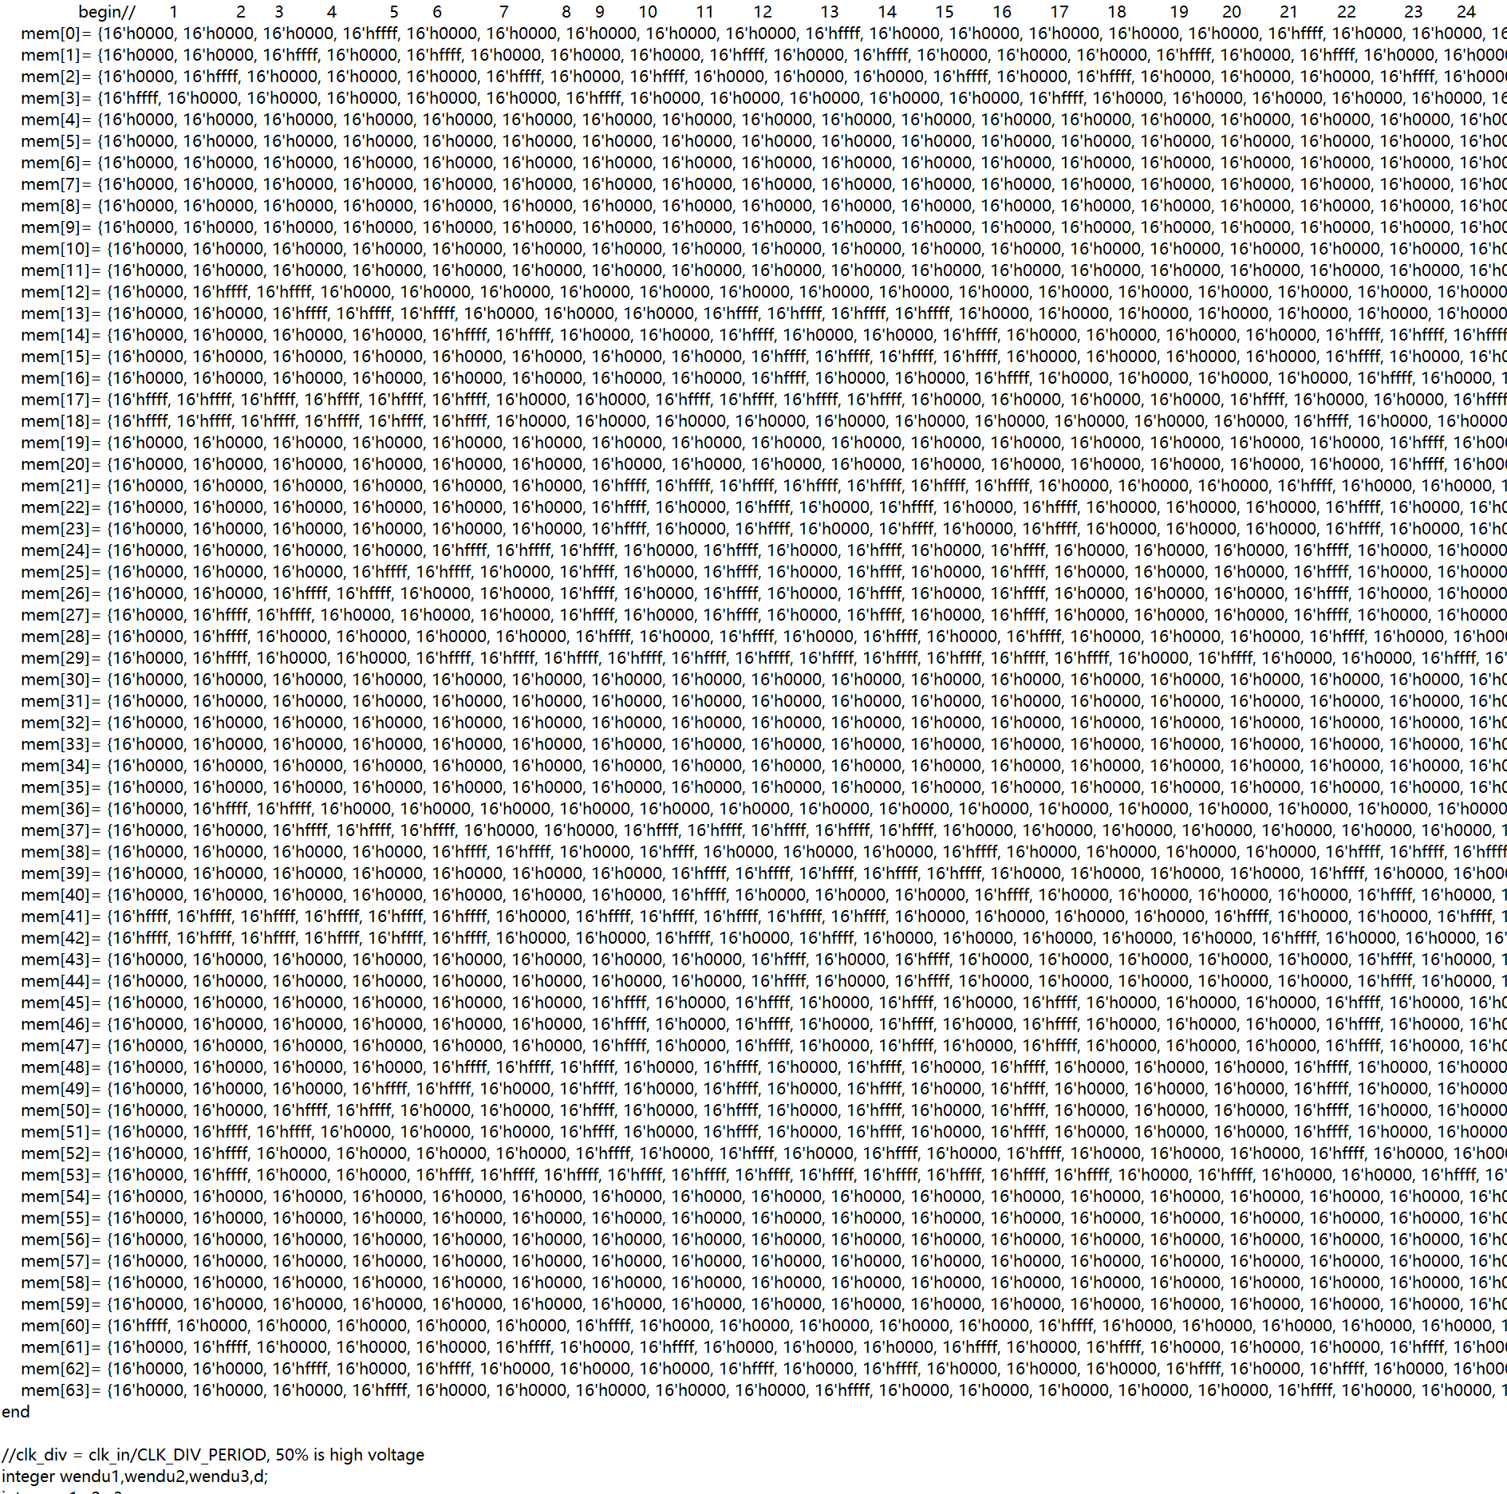

随后，对前面的遗留问题进行说明，若需要改变显示的内容，可以利用时钟信号，每次上升沿把数组中的部分数据进行改变，就实现了显示屏的变化

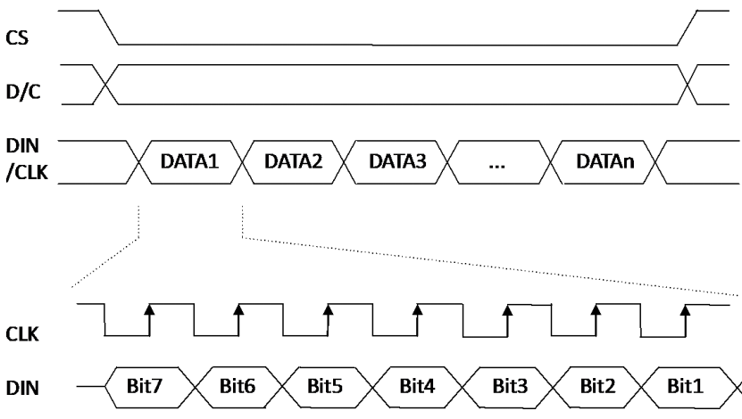

这张图片（图片1）出自参考资料0.95inch-RGB-OLED-UserManual.pdf，综合

这张图片（记作图片2），我来大致说明如何向里面传输，首先说明，我接下来所指代的CLK是OLED使用的CLK.

根据图片1的内容，我们可以看到，每一次传输输送8个数据（也可能是7个，但是8是倍数，输送起来方便，建议输送8个）

每一次从二维数组里面依次拿出8位的数据，把这8位的数据放到寄存器里面，每一个CLK上升沿输送最高位的数据，等到CLK下降沿再将其整体左移一位，直到全部输送进去，这样的话，每一个周期可以输送寄存器里面的8位，输送完之后向后面再找8位的数据，直到把数组里面的全部输送完毕。

实际输送的时候，首先从指令集二维数组里面选取并进行输送，等输送完毕之后，继续输送数据集二维数组的内容，等到完毕之后，我们继续从二维数组的第一个像素点开始进行输送，这么做是为了可以进行刷新，让屏幕可以产生变化。

特别注意：指令集和数据集是相互配合的，我这里输送的内容是在上面的指令集的基础上给出的，只做思路的参考，建议查看SSD1331文档的指令集的部分以进行了解，

## 注意事项

多看看文档SSD1331-Revision_1.2.pdf，使用前需要正确寄存器设置，寄存器配置在35页。

## 协议 SPI